Proiectul didactic al lecției
Disciplina: Matematică
Clasa: a VIII-a
Numărul lecției în unitatea de conținut (conform proiectării didactice de lungă durată): 133/136
Subiectul lecției: Recapitulare la modulul „Ecuații de gradul II cu o necunoscută”
Durata lecției - 45 de minute
Unități de competență:
5.1. Identificarea în diverse enunțuri și aplicarea în diverse contexte a terminologiei, a notațiilor aferente noțiunii de ecuație de gradul II cu o necunoscută.
5.2. Analizarea rezolvării unei ecuații de gradul II în contextul corectitudinii, al simplității, al clarității și al semnificației rezultatelor;
5.3. Transpunerea unei probleme, situații-problemă în limbajul ecuațiilor de gradul II cu o necunoscută rezolvarea problemei obținute și interpretarea rezultatului;
5.4. Clasificarea ecuațiilor de gradul II după diverse criterii;
5.5. Rezolvarea ecuațiilor de gradul II în diverse contexte, utilizând metoda rațională;
5.6. Aplicarea relațiilor lui Viète în rezolvări și creări de ecuații de gradul II.
5.7. Justificarea unui rezultat obținut.
Obiectivele lecției
La sfârșitul activității, elevul va fi capabil/ va putea:
O.1. – să recunoască și să aplice în diverse contexte terminologia, notațiile aferente noțiunii de ecuație de gradul II cu o necunoscută;
O.2. – să descompună în factori expresii de forma ax²+bx+c;
O.3.- să analizeze rezolvărea unei ecuații de gradul II în contextul corectitudinii;
O.4 .- să aplice relațiile lui Viète în rezolvări și creări de ecuații de gradul II;
O.5. – să justifice un demers sau rezultat obținut;
O.6. – să manifeste independența în gândire și acțiune.
Tipul lecției: lecție de formare a capacităților de aplicare a cunoștințelor (lecție joc)
Tehnologii didactice:
- Forme:
- frontală;
- în perechi;
- individual.
- Metode:
- Metoda exercițiului;
- Algoritmizarea;
- Metoda lucrului cu manualul.

- Mijloace de învățământ:
- I. Achiri, A. Braicov, O. Șpuntenco. Matematică. Manual. Clasa a VIII-a. Editura Prut Internațional. Chișinău, 2023;
- Computerul;
- Proiectorul sau tabla interactivă;
- Fișa cu probleme, posterul cu sarcini.
- Platforme educaționale
- Prezentarea https://ru.scribd.com/presentation/754610397/Recapitulare-Final%C4%83-Ec-de-Gradul-2-Lectie-Joc-Sintez%C4%83

Evaluarea: formativă, evaluare orală și în scris, reciprocă; produse: problemă rezolvată, răspuns oral, exercițiu rezolvat, poster completat; lucrare independentă fără apreciere cu note.

Scenariul lecției
Etapele activității didactice | Obiective | Demersul acțional al lecției | Timp  (în minute) | Tehnologia realizării  (Metodă/Formă de activitate/Resurse)
Evocare |  | Moment organizatoric. Verifică prin sondaj realizarea temei cantitativ. Îndrumă elevii în rezolvarea exercițiilor neefectuate acasă. Să reactualizăm cele învățate anterior prin activitate interactivă https://educatieinteractiva.md/fisa-interactiva/11133 | 5 | Platformă educațională
Realizarea sensului  Reflecție | O.1  O.2  O.4  O.3  O.4  O.5  O.6 | Profesorul îi anunță pe elevi că pe parcursul orei vor consolida cunoștințele referitoare la ecuația de gradul al II-lea. Acesta notează titlul lecției la tablă. Vom face o recapitulare a capitolului studiat printr-o lecție joc https://ru.scribd.com/presentation/754610397/Recapitulare-Final%C4%83-Ec-de-Gradul-2-Lectie-Joc-Sintez%C4%83  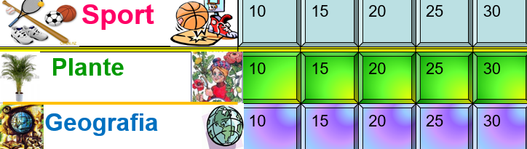  Profesorul lămureste regulile jocului: Fiecare pereche de elevi alege domeniul și numărul de puncta care este indicat. Elevul îndeplinește cerința prin rezolvare și descifrază mesajul cifrat. Cu cât mai multe puncta acumulează perechea - primește notă mai mare.  Domeniul Sport:  1) Numiți singurul joc care a fost jucat pe lună. În olandeză cuvântul cu semnificația „club” era fie „kolf”, fie „kolve”, dar scoțienii au optat pentru o variantă mai simplificată, și anume „gouf” sau „golve” Jocul se numește. Pentru a face acest lucru, tăiați literele corespunzătoare ecuațiilor pătratice forma completă din tabel. Literele rămase vor forma cuvântul dorit. (GOLF)  (Continuare în anexa 1)  Domeniul Plante  1) Castanul de apă este adesea numit castanul diavolului. Interesant este, că atunci când nucile apar sub o rozetă de frunze care plutește la suprafață (foarte asemănător cu frunzele de mesteacăn), pentru a preveni înnecul plantei, pe petalele frunzelor apar niște umflături umplute cu aer. Care alt nume are această plantă? Aflați suma și produsul rădăcinilor ecuației și notați literele corespunzătoare răspunsurilor găsite: (CILIM)  1) х² -37х +27=0; 2) у² +41у-371=0; 3) х²-21х=0;4)2у²+82у-742=0; 5)х²-9х+20=0.  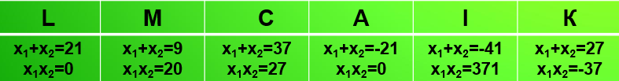  (Continuare în anexa 2)  Domeniul Geografie:  1)Cel mai lung râu din Eurasia care curge în China. Numește-l (Yangtze). Omite literele corespunzătoare ecuațiilor care nu au rădăcini Y) х² -11х+4=0; A) х²+7х+3=0;  N)х²+7х-30=0; G) 2х²-4х-9=0; T)-3х²+2х+11=0; Z) -4х² -9х+3=0; E) 5х²+8х-9=0.  (Continuare în anexa 3)  Profesorul sub formă și joc rezolvă ecuațiile. Sunt apreciați elevii care au acumulat multe puncte.  Bilanțul lecției:  Bilanțul cantitativ:-Ce am învățat astăzi la lecție?Care formula de descompunere în produs de factori a expresiilor? Sunt ceva neclarități la subiectul lecției .  Bilanțul calitativ: Se determină care obiective au fost realizate la lecție.  Se formulează concluzii privind activitatea clasei de elevi în ansamblu și a unor elevi în particular.  Tema pentru acasă:  De repetat: Capitolul 5 , toate definițiile, pag.88-101  De rezolvat: Ex.14, 20 , pag 104 | 10  3  5  6  5  5  5  3 | Lucrul în perechi  exerciţiul  Activitate  frontala  Algoritmizarea  Explicația  Metoda exercițiului,  Lucrul în grup  Cercetare  Evaluare cu note  Exerciții rezolvate  Lucrul la tablă  Algoritmizarea  Lucrul la tablă  Conversația

Prezentarea PPT al lecției
https://ru.scribd.com/presentation/754610397/Recapitulare-Final%C4%83-Ec-de-Gradul-2-Lectie-Joc-Sintez%C4%83
Anexa 1 Domeniul Sport
2) Acest joc este unul dintre cele mai răspândite sportul de echipă din lume; se caracterizează prin finețea, precizia și fantezia exercițiilor tehnice și tactice, prin talia înaltă și calitățile fizice deosebite ale sportivilor, toate acestea implicate într-o luptă sportivă care pretinde spirit de echipă și de sacrificiu, inteligență și rezistență nervoasă. Pentru a face acest lucru, rezolvați ecuațiile, introduceți literele corespunzătoare rădăcinilor găsite ale ecuației în tabel.(BASCHET) S) х² - 9 =0, C) -20+5х² =0, A) 1 – 4у² = 0, B) 6х² - 6 = 0, T) 6 х²+ 24 =0
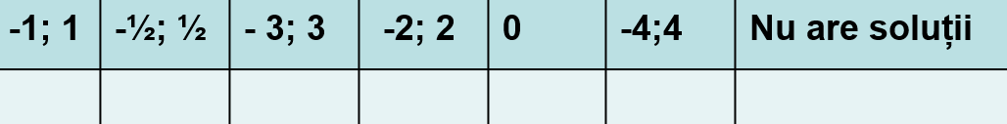
H) -7 х² = 0, E ) 16 - х²=0,

3) La Olimpiada a XV-a a apărut pentatlonul, constând în alergare simplă, săritură în lungime, aruncarea discului și a suliței și lupte. Cum au numit grecii această competiție? Rezolvați ecuațiile, scrieți în tabel literele corespunzătoare rădăcinilor găsite ale ecuației: (PENTATLON)
A) 5х²-8х+3=0; E) 2у²-9у+10=0; L) 5у²-6у+1=0;N) х²-10х-24=0; О) р² +р-90 =0; P) 2х² +х+2=0 T) х² -2х +1=0.
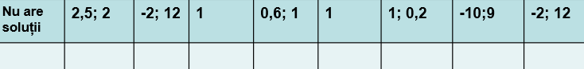

4) La primele 13 jocuri au concurat doar în alergare pe o distanță de 1 etapă. Cum se numea acest concurs? Rezolvați ecuațiile, bifați literele din tabel care corespund rădăcinilor ecuațiilor pătratice. Literele rămase vor fi cuvântul dorit. (STADIOGROMOS)
1) х² -4х =0; 2) -3х -х² = 0; 3) х² + 7х=х; 4) 2х² =-4х.
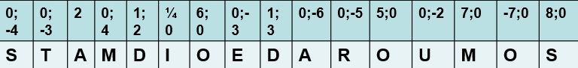

5) Voleiul este unul dintre cele mai populare sporturi din lume. Care țară este considerată locul de naștere al acestui sport? Rezolvați ecuațiile, găsiți modulul diferenței rădăcinilor. Selectați cel mai mare rezultat (SUA)
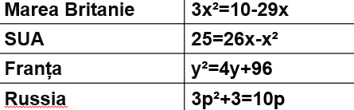

Anexa 2 Domeniul Plante
2) Rătăcind prin pădure de foioase sau de-a lungul versanților pădurilor primăvara, uneori poți simți un miros slab de vanilie, în timp ce florile violet închis se deschid pe una dintre rarele noastre orhidee. Care este numele acestei plante? (Dremlic)Găsiți prin selectarea soluției ecuației, introduceți literele corespunzătoare rădăcinilor găsite în tabel:
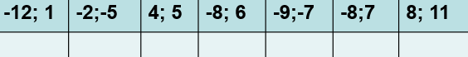
Е) х² -9х+20=0; L) х²+16х+63=0; D) х²+11х-12=0; М) х² +2х -48=0; I) х² +х-56=0; R) х²+7х +10=0. C) х²-19х+88=0

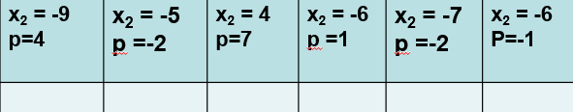
3) Numiți cea mai veche plantă cultivată. Deja în sursele antice chineze există o descriere detaliată a proprietăților sale vindecătoare. În Asia de Est era cultivată ca produs alimentar. Vechii egipteni și hinduși considerau această plantă sacră. (LOTUS) Aflați a doua rădăcină a ecuației și coieficientul p, Scrieți în tabel literele corespunzătoare rădăcinilor găsite. О) х²+рх-35=0, х₁ = 7 L) х²+рх-45=0, х₁ = 5
S) х²+рх-42=0, х₁ = 7 T) х²+рх-44=0, х₁ = -11
U) х²+рх-35=0, х₁ = 5

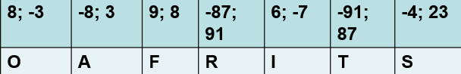
4) Uneori, în pădurile ușoare de pin sau pe mlaștinile, o plantă scurtă atrage atenția: în loc de flori, albinele sau muștele stau pe peduncul. Aripile, picioarele, antenele și ochii sunt clar vizibile. Dacă încercăm să încercăm să alungăm o insectă, aceasta rămâne nemișcată. Și numai dacă o examinăm cu atenție, vom înțelege că această este floarea uneia dintre cele mai originale și rare orhideea ale noastre. Care este numele acestei plante? (Ofris) Rezolvați ecuațiile, bifați literele care corespund rădăcinilor ecuațiilor pătratice. Literele rămase vor forma cuvântul dorit. 1) (х+4)² =3х+40;
2) (х+1)² =7918-2х

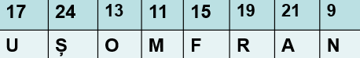
5) La începutul primăverii în Carpați, de îndată ce soarele începe să se încălzească în zonele dezghețate apar flori galben-aurii și violet-violet ale acestei plante. Numește-l. (Șofran) Rezolvați problema folosind ecuația și bifați literele din tabel care corespund răspunsului. Literele rămase vor forma cuvântul doritProdusul a două numere naturale, dintre care unul este cu 6 mai mare decât celălalt, este 187. Aflați aceste numere.

Anexa 3 Domeniul Geografie
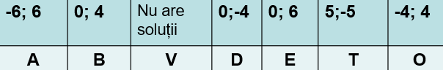
2) Numește cea mai îndepărtată dintre insulele nelocuite este considerată a fi o insulă situată în Atlanticul de Sud.(BOUVET) Rezolvați ecuațiile și notați literele corespunzătoare pe care le găsiți.
1) х² -4х=0; 2) х² -16=0; 3) -х² -25=0;
4) 3х²-18х=0 5) х² -25=0

3) Numeste cel mai mare vulcan din Antarctica aruncă în aer... praf de aur sub formă de particule cu dimensiuni cuprinse între 0,02 și 0,06 mm.(EREBUS)
Aflați a doua rădăcină a ecuației și coieficientul q. Scrieți în tabel literele corespunzătoare rădăcinilor găsite.
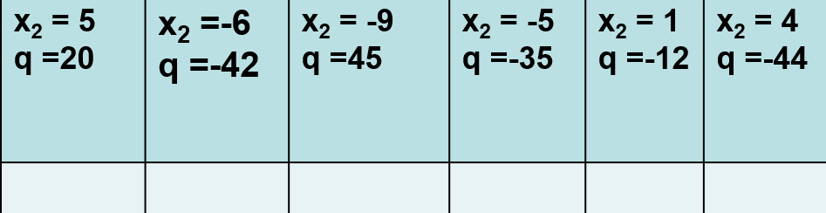
B) х²-2х+q=0, х₁ = 7 Е) х²+4х+q=0, х₁ = 5 R) х²-1х+q=0, х₁ = 7
S) х²+7х+q=0, х₁ = -11 E) х² -9х+q=0, х₁ = 4 U) х²+11х-12=0; х₁ = -12

4) Numește cel mai uscat loc din lume este în Cili. (АRICА) Rezolvați ecuațiile, srieți în tabel literele corespunzătoare rădăcinilor găsite ale ecuației. Completați celulele rămase ale tabelului cu litera A

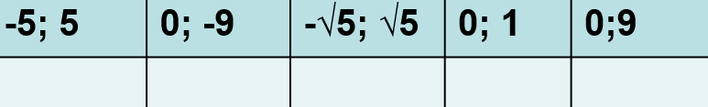
C) (х+3)(х-4) =-12;
R) х² - 5 = (х+5)(2х-1);
I) (х-1)(х+1) = 2(х²-5)

5) Numiți cel mai înalt din vulcanii activi din Europa (ETNA). Rezolvați problema cu ajutorul ecuației de gradul II. Gasiți suma numerelor.
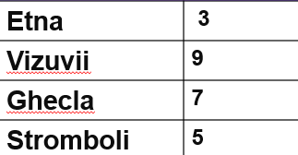
Produsul a două numere naturale consecutive este de 1,5 ori mai mare decât
pătratul celui mai mic număr din ele

